ShowDoc用户说明书

FAQ:

Q:如何注册？

A:登陆ShowDoc首页，点击账号注册->马上注册，输入以下信息完成注册。

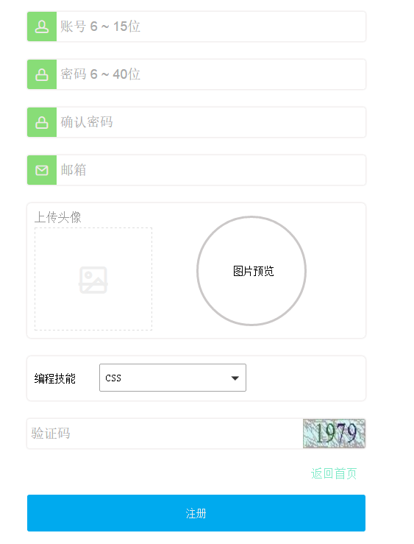

Q:如何登陆？

A:完成注册后登陆ShowDoc首页，点击账号登陆，输入以下信息完成登录。

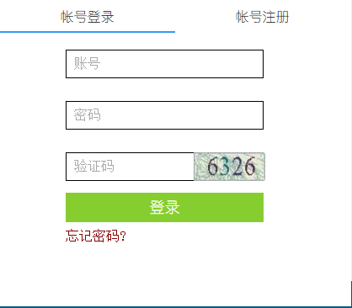

Q:ShowDoc有什么用?

A:

Q:如何使用ShowDoc？

A:完成登录后点击我的项目，点击新建项目，输入以下信息完成项目编辑。

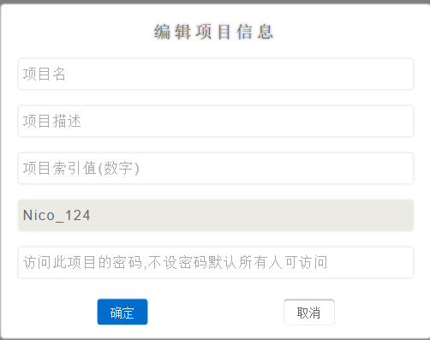

Q:如何查看个人信息？

A:完成登录后点击我的项目进入个人页面，指向右上角图标可弹出下拉框，选中个人信息即可。

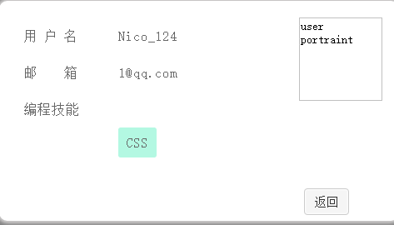

Q:如何修改信息？

A:完成登录后点击我的项目进入个人页面，指向右上角图标可弹出下拉框，选中修改信息，然后输入以下信息即可。

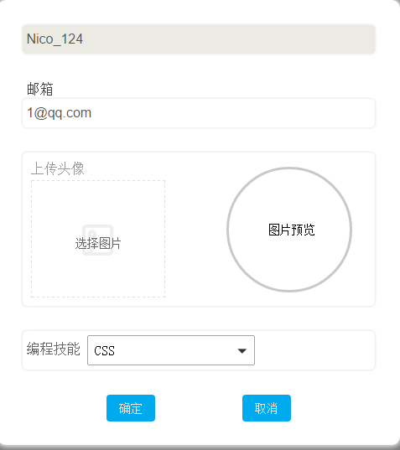

Q:如何修改密码？

A:完成登录后点击我的项目进入个人页面，指向右上角图标可弹出下拉框，选中修改密码，然后输入以下信息即可。

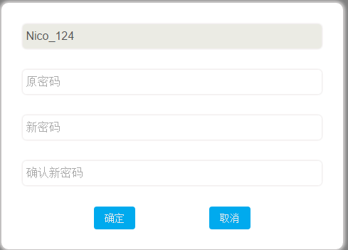

Q:如何管理已有项目？

A:点击对应项目进入项目管理页面，可以新建页面和新建目录。

若点击新建页面，则输入以下信息，点击确定即可。

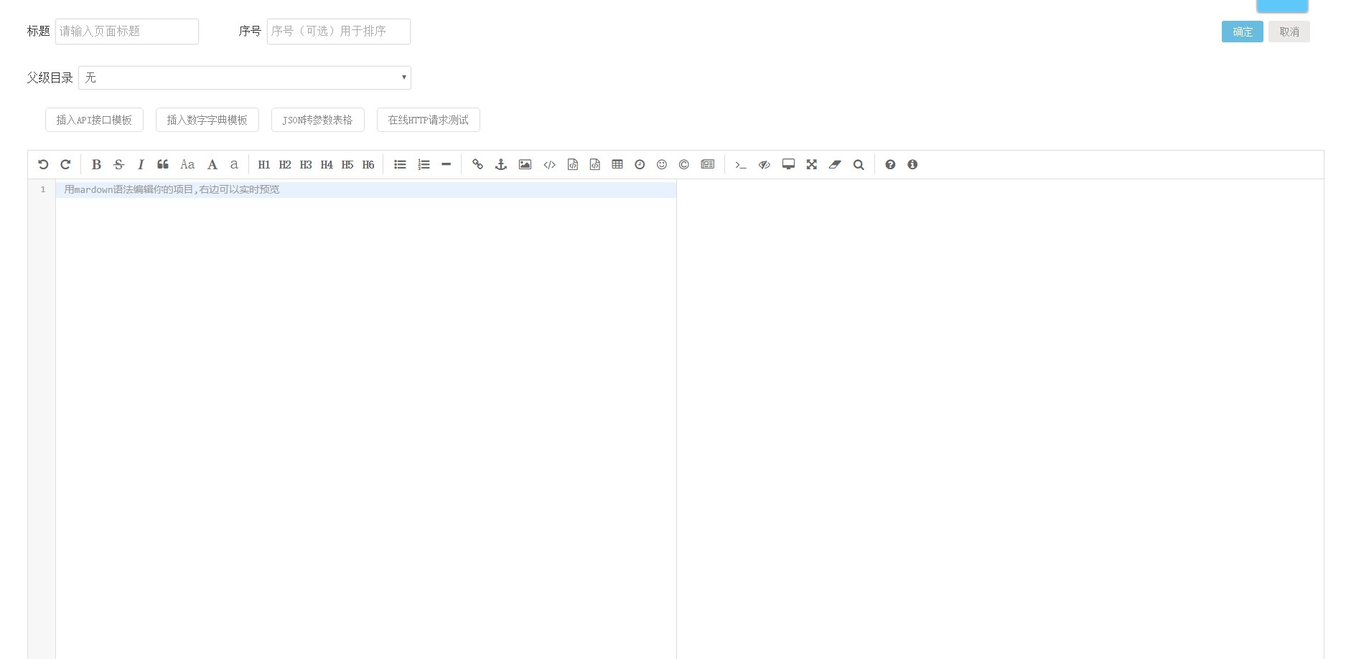

若点击新建目录，输入以下信息，点击创建即可。

